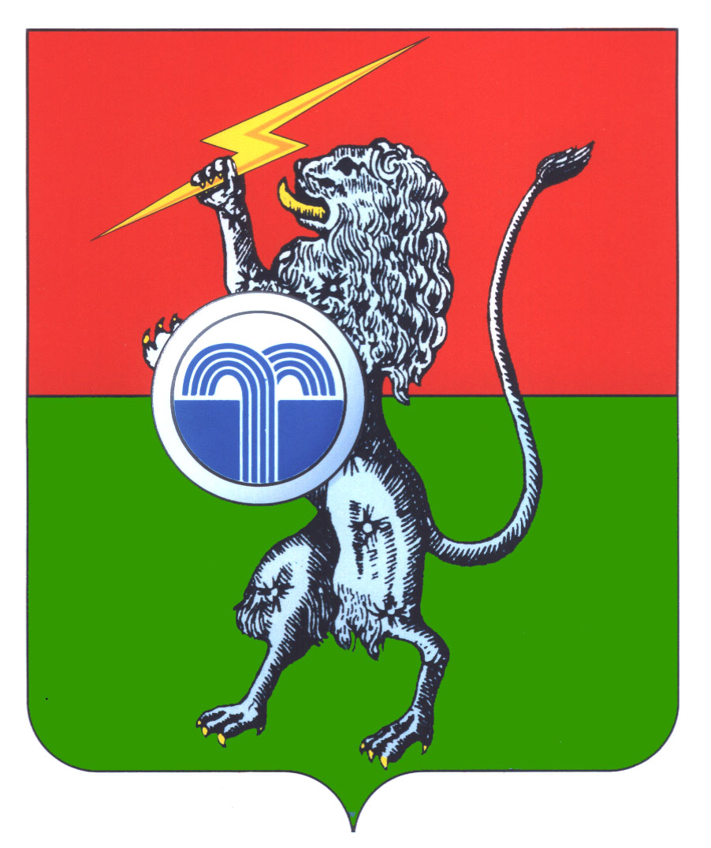

ГЛАВА МУНИЦИПАЛЬНОго ОБРАЗОВАНИя
Суворовский район

ПОСТАНОВЛЕНИЕ

от 25 ноября 2016г. № 21

г. Суворов

О проведении тридцать пятого заседания Собрания представителей муниципального образования Суворовский район
5-го созыва

На основании статей 17, 20 Регламента Собрания представителей муниципального образования Суворовский район ПОСТАНОВЛЯЮ:
- Созвать тридцать пятое заседание Собрания представителей 29 ноября 2016 года в 16-00 по адресу: г. Суворов, пл. Победы, д. 1.
- Постановление вступает в силу со дня подписания.

Глава  муниципального образования Суворовский район | А.А. Романов

Исп. Шушунова Н.Н.
Тел. 8 (48763) 2-70-06

